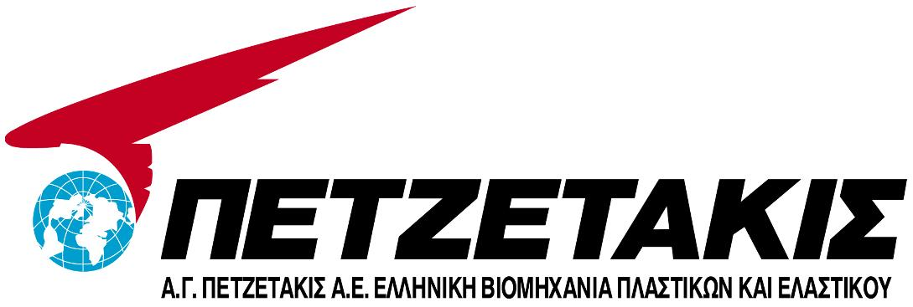

ΑΝΑΚΟΙΝΩΣΗ

Η Εταιρία «ΕλληνιΚΗ Βιομηχανία Πλαστικών και Ελαστικού, Αριστόβουλος Γ. Πετζετάκις Α.Ε.» ανακοινώνει ότι η Α΄ Επαναληπτική Γενική Συνέλευση των κοινών μετοχών της 30.12.2004, και η Α΄ Επαναληπτική Ειδική Γενική Συνέλευση των προνομιούχων, με ψήφο μετοχών, της 30.12.2004, μεταξύ των άλλων θεμάτων, αποφάσισαν:
1. Τη μετατροπή των μετοχών της Εταιρίας από προνομιούχες, με ψήφο, σε κοινές και τη σχετική τροποποίηση των άρθρων 5 και 9 του Καταστατικού της Εταιρίας. Το Υπουργείο Ανάπτυξης με τα αριθ. Κ2-1035/3.2.2005 και Κ2-3804/20.5.2005 έγγραφά του δεν ενέκρινε την τροποποίηση των άρθρων 5 και 9 του Καταστατικού της Εταιρίας, σχετικά με την μετατροπή των μετοχών της Εταιρίας από προνομιούχες με ψήφο σε κοινές, καθόσον οι ως άνω Συνελεύσεις δεν είχαν την απαιτούμενη από το άρθρο 3 παρ. 5 κ.ν. 2190/1920 απαρτία των ¾ του καταβεβλημένου κοινού και προνομιούχου κεφαλαίου.
2. Την προσθήκη του διακριτικού τίτλου «Αριστόβουλος Γ. Πετζετάκις Α.Ε.». Το Υπουργείο Ανάπτυξης με την αριθ. Κ2-6227/24.5.2005 απόφασή του ενέκρινε την τροποποίηση του σχετικού άρθρου του Καταστατικού της Εταιρίας. Το Διοικητικό Συμβούλιο του Χ.Α. στη συνεδρίασή του της 16.6.2005 ενημερώθηκε για την ανωτέρω απόφαση.
3. Τη μείωση του μετοχικού της κεφαλαίου κατά 681.826 Ευρώ, με μείωση του συνολικού αριθμού των μετοχών από 24.750.972 ονομαστικές μετοχές ονομαστικής αξίας 1,00 Ευρώ η καθεμία, από τις οποίες 22.559.780 ήταν κοινές μετοχές και 2.191.192 προνομιούχες με ψήφο μετοχές, σε 24.069.146 ονομαστικές μετοχές ονομαστικής αξίας 1 Ευρώ η καθεμία, από τις οποίες 22.105.954 είναι κοινές μετοχές και 1.963.192 προνομιούχες με ψήφο μετοχές, λόγω ακύρωσης 681.826 ιδίων μετοχών, ήτοι 453.826 κοινών και 228.000 προνομιούχων, σύμφωνα με το άρθρο 16 του κ.ν. 2190/1920. Οι ως άνω 681.826 μετοχές αγοράσθηκαν κατά το διάστημα 4.9.2001 – 5.11.2001, σε εκτέλεση της απόφασης της Γενικής Συνέλευσης των μετόχων της Εταιρίας της 9.4.2001 και των από 17.4.2001 και 6.8.2001 αποφάσεων του Διοικητικού της Συμβουλίου. Μετά την ως άνω μείωση, το μετοχικό κεφάλαιο της Εταιρίας ανέρχεται πλέον σε 24.069.146 Ευρώ και διαιρείται σε 24.069.146 ονομαστικές μετοχές ονομαστικής αξίας 1 Ευρώ η καθεμία, από τις οποίες 22.105.954 είναι κοινές μετοχές και 1.963.192 είναι προνομιούχες με ψήφο μετοχές. Την 24.5.2005 καταχωρήθηκε στο Μητρώο Ανωνύμων Εταιριών η αριθμ. Κ2-6227 απόφαση του Υφυπουργού Ανάπτυξης, με την οποία εγκρίθηκε η τροποποίηση του σχετικού άρθρου του Καταστατικού της Εταιρίας. Το Διοικητικό Συμβούλιο του Χ.Α. στη συνεδρίασή του της 16.6.2005, ενημερώθηκε για την εν λόγω μείωση του μετοχικού κεφαλαίου λόγω ακύρωσης των μετοχών της Εταιρίας.
Κατόπιν των ανωτέρω, με απόφαση του Δ.Σ. της Εταιρίας της 17.6.2005, ορίζεται ότι:
- από την 23.6.2005 παύει η διαπραγμάτευση στο Χ.Α. των 681.826 ιδίων μετοχών, ήτοι 453.826 κοινών και 228.000 προνομιούχων, οι οποίες ακυρώνονται, και
- από την 23.6.2005 ο διακριτικός τίτλος της Εταιρίας στο Χ.Α. είναι «Αριστόβουλος Γ. Πετζετάκις Α.Ε.».
Για περισσότερες πληροφορίες οι κ.κ. μέτοχοι να απευθύνονται στο Τμήμα Εξυπηρέτησης Μετόχων της Εταιρίας (τηλ. 210-8937353, κα Σίλβα Κουμπενά).

Γλυφάδα, 17.6.2005
Το Διοικητικό Συμβούλιο

